**PLATAFORMA SEGUNDO PISO DE LA CUARTA TRANSFORMACIÓN R21**

**Objetivo General:**

Registrar la estructura de promoción del voto en el Estado de Michoacán, con miras a la elección para gobernador a celebrarse en junio 2027, por medio de la captura de comités conformados por líderes regionales.

**Módulos que integran el sistema:**

1. Registro de comités y promovidos
2. Toma de asistencia a reuniones o eventos
3. Encuestas regionales para la toma de decisiones
4. Módulo administrativo, estadístico y dashboard

**Módulo 1 - Registro de comités y promovidos:**

1. Registrar los datos generales de los promovidos (Nombre completo, clave INE, teléfono celular, url facebook, email, número de sección, comité, referente político)
2. Agrupar los promovidos en comités de diferente índole o región (seccionales, territoriales, municipales, distritales, etc.)
3. Llevar un registro de los responsables o coordinadores de cada comité
4. Establecer una estructura como la siguiente: Coordinación Estatal -> coordinadores Regionales -> Coordinadores Distritales / Seccionales -> Comités Locales (colonias/comunidades) -> Promotores del Voto -> Personas Promovidas
5. Este módulo se divide en dos submódulos:
   1. Uno para ver estadísticas e informes donde solo tendrán acceso los administradores, en este submódulo también se crea la estructura y se dan de alta los coordinadores.
   2. Otro para la captura de información de personas promovidas, donde solo tendrán acceso los coordinadores y la captura de información del promovido es a través de una foto al INE. Pueden consultar sus promovidos y cumplimiento de metas.
6. Iniciar sesión con Gmail
7. Panel de edición de perfil donde pueden poner su nombre completo, teléfono celular
8. Menú de hamburguesa
9. Diseño responsivo para celular o dispositivo móvil
10. Colores #8b1e3f con negro y gris
11. Frontend con React JS y backend con Python FastAPI

**Módulo 2 – Asistencia**

Módulo para capturar la asistencia a eventos para promoción del voto.

1. Captura de asistencia por medio de un enlace
2. Se registra el dispositivo, la ubicación GPS y el correo electrónico o Facebook de la persona que asistió al evento
3. Se genera un informe en el módulo 4 de dashboard

**Módulo 3 – Encuestas regionales para la toma de decisiones**

1. Encuesta pública, con acceso por usuario y responsiva (adaptable a celular)
2. Se registra Google o facebook para iniciar la encuesta
3. Se envían resultados y se almacenan en la BD
4. La encuesta pregunta la sección del usuario

**Módulo 4 – Dashboard**

1. Comités:
   1. Comités por municipio, distrito y sección
   2. Comités de cada coordinador
   3. Promovidos por coordinador o referente
2. Asistencia:
   1. Listado de asistentes por evento
   2. Eventos y cantidad de asistentes
   3. Puntos principales en el mapa con eventos realizados
3. Encuestas:
   1. Listado de tópicos y las preferencias de la población
   2. Cantidad de encuestados
   3. Encuestas realizadas

**DevOps**

1. Backend:
   1. Debian 12 VPS
   2. Mariadb
   3. Python – fastAPI
2. Frontend:
   1. React JS
   2. Nginx
3. Control de usuario usando autenticación con Gmail

**Diagramas:**

1. Diagrama para la captura de promovidos
2. Diagrama para el pase de lista
3. Diagrama para responder encuestas

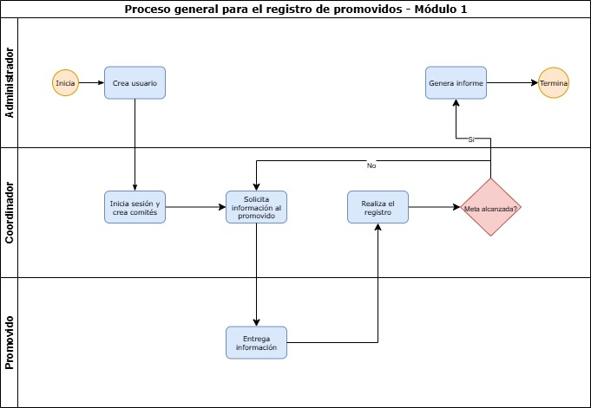

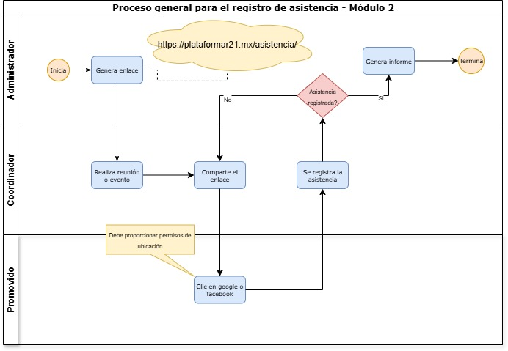

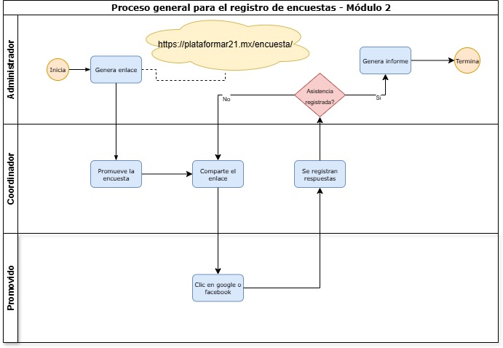

|  |  |  |
| --- | --- | --- |
| Aplicación | Descripción | Enlace |
| Landinpage | Página de inicio donde se muestren las aplicaciones generales | <https://plataformar21.mx> |
| Registro de asistencia | Aplicación para iniciar sesión con Google y pasar lista en los eventos que se asisten | <https://plataformar21.mx/asistencia> |
| Registro de comités | Aplicación para registro de comités | <https://plataforma21.mx/comites> |
| Encuestas | Aplicación para conocer la opinión de los promovidos, dirigida a miembros registrados de comités | <https://plataforma21.mx/encuestas> |
| Dashboard | Muestra las estadísticas relacionadas con el avance de los datos registrados | <https://plataforma21.mx/dashboard> |